本校99學年度第1學期國中部詩歌朗誦比賽成績優良學生頒獎（99.11.12.）
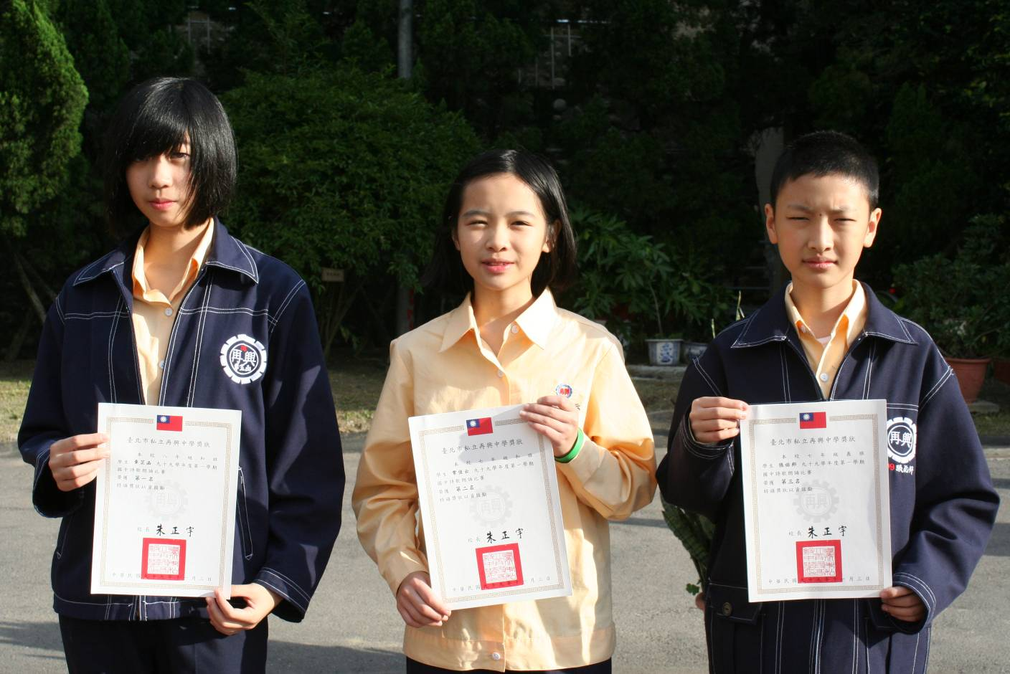
左起：第一名：章芷涵（八和）、第二名：常佳云（七和）、第三名：張佑邦（七義）

